Tests de toutes les fonctionnalités

* 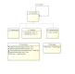

## EClassEDataTypeEClassifier

Classifier has inner elements